■ Книжный навигатор
Анатолий Дроздов «Милашка»
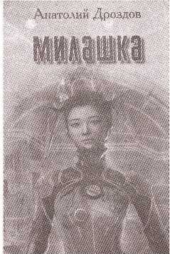
Анатолий Дроздов – популярный белорусский писатель-фантаст, автор множества книг в жанрах исторической, боевой и социальной фантастики. Представляем его роман «Милашка».
Всем известно, что в грозу лучше укрыться дома и уж точно не бегать под высоковольтной линией. Герой книги этим правилом пренебрег, за что и поплатился. Удар молнии и... здравствуй, другой мир, где всем правят представительницы прекрасного пола. Повезло, что планета похожа на Землю, и населяют ее люди, а не орки с гоблинами. Даже технологии развиты, правда, однобоко, а соседняя страна постоянно развязывает военные конфликты. Что ждет главного героя в новом мире, найдет ли он свое место в новых сложных условиях – об этом узнаете, пустившись вместе с ним в опасное, но очень увлекательное приключение.
Яркие и обстоятельно описанные персонажи, непредсказуемый сюжет, спокойный стиль повествования, который захватывает и не дает оторваться от книги. Роман легко читается и оставляет после себя приятное послевкусие.
Книгу можно прочесть в центральной библиотеке и городских библиотеках № № 1, 3, 6, 7.
Анна КУХАРЕВА.

